**Типовой договор купли-продажи товара**

______________________                                                                        "__"__________ 20__ г.

    _____________________________________________________, именуем__ в дальнейшем

*(наименование организации)*

"Продавец", в лице _____________________________________________, действующего на

*(должность, Ф.И.О.)*

основании ___________ с одной стороны, и __________________________, именуем__ в дальнейшем "Покупатель", в лице _______________________________________________,

*(должность, Ф.И.О.)*

действующего на основании _____________________, с другой стороны, заключили настоящий договор о нижеследующем:

***1. ПРЕДМЕТ ДОГОВОРА***

1.1.  Продавец  обязуется  передать товар и относящиеся к нему документы  в  собственность  Покупателя,  а  Покупатель  обязуется осмотреть товар, принять и оплатить его на условиях, установленных настоящим договором.

1.2. Сведения о продаваемом товаре: ___________________________________________

_____________________________________________________________________________

*(наименование, комплектность,  качество с указанием стандарта, ТУ и др.)*

_____________________________________________________________________________.

***2. ПРАВА И ОБЯЗАННОСТИ СТОРОН***

4.1. Продавец обязан:

4.1.1. При продаже товара предоставить Покупателю необходимую и достоверную информацию о товаре, указанном в п. 1.2 настоящего договора, соответствующую

**3***. ОТВЕТСТВЕННОСТЬ СТОРОН*

6.1. За неисполнение или ненадлежащее исполнение обязательств по настоящему договору стороны несут ответственность в соответствии с действующим законодательством РФ.

**4. *ПОДПИСИ СТОРОН***

           Продавец:                                                                             Покупатель:

    ____________/__________                                                   _____________/______________

            М.П.                                                                               М.П.

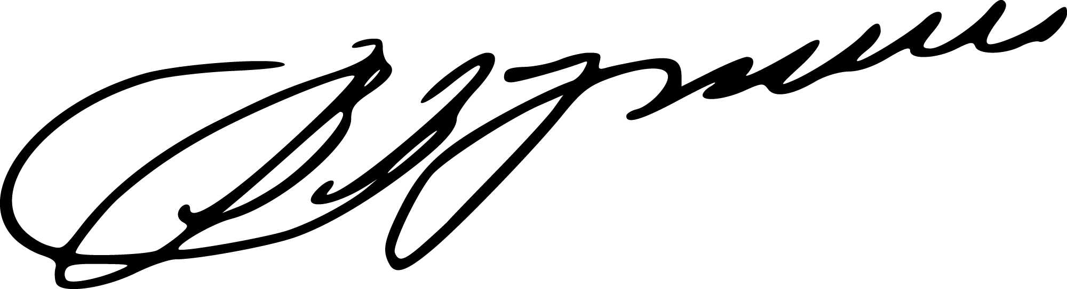05.09.2022

14:39:00